KOLABORASI TEKNOLOGI INFORMASI ANTAR PERUSAHAAN

Sistem antar organisasi (IOS = Inter Organisational System) terbentuk jika dua atau lebih perusahaan bekerja sama dalam pemakaian teknologi informasi.

Fenomena yang muncul belakangan ini tidak lepas dari kemajuan teknologi informasi yang menawarkan berbagai jenis produk berbasis elektronik.

Secara garis besar, ada tiga jenis sistem yang ditawarkan bagi perusahaan yang berniat mengimplementasikan IOS
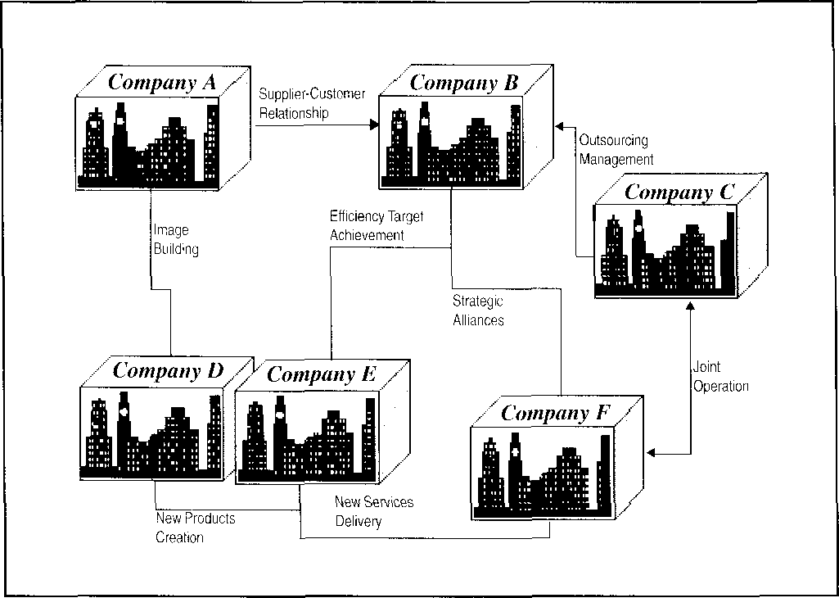
- Intanet
- Internet
- Ekstranet

Alasan Implementasi IOS:
- New Products
Tujuan pertama kerja sama antar perusahaan adalah menghasilkan produk baru, yang tidak mungkin dihasilkan oleh masing-masing perusahaan jika berdiri sendiri (new line of production).

  - Prusahaan TV kabel yang siarannya hanya dapat dinikmati oleh para pelanggan yang memiliki parabola dan dekoder tertentu. Pembuat parabola dan dekoder adalah dua perusahaan yang berbeda dengan perusahaan penyelenggara TV kabel, namun sistem yang dikembangkan harus cukup unik sehingga hanya pelanggan saja yang dapat menikmati siaran yang dipancarkan.

New Services
Di samping produk bersifat fisik, pelayanan baru juga dimungkinkan ditawarkan oleh dua atau lebih perusahaan yang saling bekerja sama.

  - Contoh bank, perusahaan asuransi, dan rumah sakit yang menawarkan produk kartu kredit khusus. Pelanggan atau nasabah yang memiliki kartu ini selain dapat menabung dan berbelanja seperti biasa, juga telah terlindungi dengan asuransi kesehatan di rumah sakit-rumah sakit tertentu.

  - Perusahaan penerbangan yang bekerja sama dengan pengelola tempat-tempat pariwisata menawarkan paket-paket perjalanan ke obyek-obyek wisata, lengkap dengan hotel tempat menginap dan transportasinya (all-in-one service).

Efficiency
Alasan saling bekerja sama adalah alasan efisiensi (terlaksananya proses yang lebih murah dan lebih cepat).

Contoh ATM Bersama yang merupakan jaringan ATM (cash machine) yang dimiliki oleh beberapa bank. Memiliki ATM secara bersama-sama jelas jauh lebih murah dibandingkan dengan bila masing-masing bank harus melakukan investasi sendiri-sendiri.

Joint Operation
  - Kerja sama antara BCA dengan Telkom dan PLN dalam hal pembayaran rekening telepon dan listrik melalui ATM merupakan salah satu contoh aktivitas/ joint operation, yang pada dasarnya dilakukan untuk meningkatkan pelayanan.

  - Perusahaan penerbangan dengan agen-agennya yang bersama-sama melakukan pen-jualan tiket pesawat melalui jaringannya masing-masing.

Strategic Alliances
Bentuk kerja sama antara beberapa perusahaan untuk tujuan-tujuan yang bersifat umum dan jangka panjang.

  - Aliansi antar beberapa perusahaan penerbangan dunia yang menawarkan jalur-jalur internasional.
  - Aliansi perusahaan asuransi lokal dan internasional untuk menawarkan produk-produk asuransinya di sebuah negara. Tujuannya jelas, yaitu selain untuk mengembangkan sayap dan jaringan bisnis yang sudah ada, juga untuk meningkatkan kinerja sehingga dapat menang dalam persaingan.

Customer-Supplier Relationship
Bentuk kerja sama lain yang paling klasik terjadi antara perusahaan dengan para supplier (bahan mentah atau bahan baku) atau customer (konsumen dari produk jadi atau setengah jadi).

Sebuah perusahaan distribusi yang harus mendistribusikan produk-produk yang diproduksi para principal-nya. Pada saat yang bersamaan, hubungan dan komunikasi antara titik-titik distribusi paling ujung (terakhir) dengan armada penjualan ke outlet-outlet harus pula dibangun.

Outsourcing
Dalam sebuah perusahaan, kerap terlihat adanya suatu aktivitas yang berkaitan dengan data, proses, maupun teknologi, yang bukan merupakan tulang punggung utama dalam bisnis perusahaan tersebut (bisnis inti). Namun, aktivitas tersebut harus ada karena sifatnya yang sebagai penunjang.

  - Call center atau customer service dalam perusahaan pemberi jasa keuangan.
  - Sales consultation division pada perusahaan distribusi.
  - Perusahaan manufaktur tidak harus memiliki seorang pakar teknologi informasi atau komputer untuk mengepalai divisi electronic data processing, tetapi dapat melakukan outsourcing.

Image Building
Menaikkan citra perusahaan terutama di era globalisasi saat ini.
Banyak perusahaan asing yang ingin menanamkan modal di perusahaan lokal atau bekerja sama (joint venture) dengan mengajukan syarat bahwa perusahaan lokal harus sudah mengimplementasikan teknologi informasi yang canggih.

IOS mudah diimplementasikan karena adanya peranan teknologi informasi yang telah "meniadakan" batas-batas antar waktu dan ruang.

- Infrastruktur teknologi informasi merupakan "pembuluh darah" yang menghubungkan perusahaan yang satu dengan perusahaan lainnya.
- Data merupakan "darah" atau "oksigen" bagi perusahaan-perusahaan karena sifatnya sebagai sumber informasi dan knowledge untuk meningkatkan kinerja perusahaan.
- Aplikasi merupakan proses atau prosedur aliran data dalam infrastruktur teknologi informasi yang dapat dimanfaatkan oleh para pengambil keputusan yang sesuai dengan jenjang dan kebutuhannya (relevan).

KONSEP NETWORKED SUPPLY CHAIN
Perkembangan teknologi internet yang sedemikian cepat telah mengubah anatomi manajemen rantai pasokan dari yang linear (LSC = linear supply chain) menjadi jejaring (NSC = networked supply chain).
  - Mula-mula produk dan informasi mengalir secara linear dari pemasok menuju pabrik, ke
wholesalers dan retailers.
  - Saat ini produk dan informasi mengalir bebas dari satu entitas organisasi menuju organisasi yang lain tanpa hambatan dan dengan kecepatan yang sangat tinggi.
  - Setiap hari perusahaan akan selalu mencari cara agar proses atau aktivitas bisnisnya bisa selalu lebih cepat, lebih murah, dan lebih baik. Topologi LSC sangat sulit melakukan hal tersebut karena hubungan keterkaitannya yang "hirarkis" membuatnya menjadi statis, sementara NSC yang lebih bebas membuat hubungan perusahaan menjadi sangat dinamis.
  - Mengubah paradigma dari LSC menjadi NSC tidak mudah karena selain dibutuhkan pengertian yang mendalam akan filosofi baru tersebut, struktur manajemen atau pengelolaan rantai pasokan akan menjadi jauh lebih kompleks, sebab ada banyak pihak yang terlibat dan satu sama lain "tidak dapat saling mengontrol."
  - Kompleksitas yang ada sebenarnya adalah bagaimana menyinkronkan kegiatan operasional pemasokan produk atau jasa (supply) dengan prediksi kebutuhan (demand) yang biasa diperkirakan oleh fungsi pemasaran dan pembelian. Namun, karena banyak sekali entitas bisnis yang terlibat dalam NSC, baik di pihak supply maupun demand, maka diperlukan suatu kegiatan yang dapat mengkoordinasikan semua pihak tersebut dengan baik.
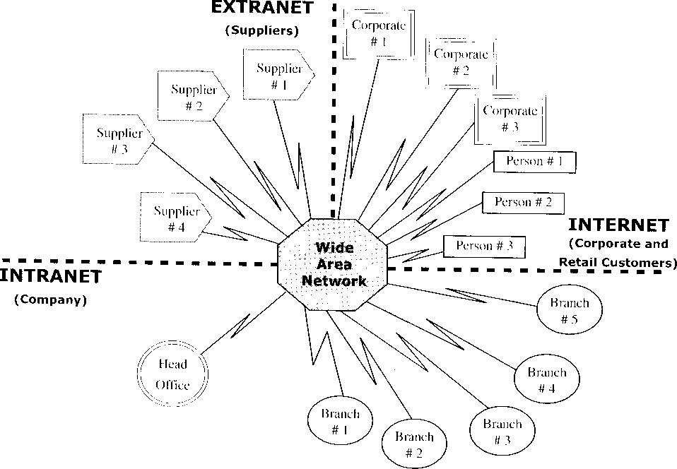
Dilihat dari sisi sistem informasi, ada dua value drivers utama yang harus diperhitungkan dalam NSC:

Bagaimana cara mempengaruhi permintaan pelanggan berdasarkan fisibilitas inventori.
Yang dimaksud dengan mempengaruhi permintaan pelanggan berdasarkan fisibilitas inventori adalah bagaimana mengkoordinasikan proses-proses yang berkaitan dengan mengelola relasi dengan pelanggan untuk mendapatkan gambaran mengenai perilaku pelanggan, sehingga perusahaan dapat mempersiapkan jadwal pemasokan yang sesuai dengan besarnya permintaan.

Berdasarkan definisi ini, terlihat bahwa ada dua kunci sukses yang harus menjadi fokus perusahaan:

Front-office processes
Bertanggung jawab untuk membina hubungan baik dengan pelanggan dari hari ke hari, sehingga perusahaan dapat mengerti benar kira-kira berapa besar volume dan berapa tinggi frekuensi permintaan pelanggan dari waktu ke waktu.

Tujuan dari pengelolaan proses ini adalah untuk mengurangi risiko kesalahan prediksi terhadap kebutuhan pelanggan yang dapat rnenyebabkan terjadinya shortage pada suatu saat tertentu (menurunnya service level perusahaan).

Proses-proses yang terkait dengan aktivitas pengelolaan ini antara lain segmentasi pelanggan berdasarkan berbagai kriteria, strategi pemenuhan service level, pengelolaan kampanye produk dan jasa, manajemen harga dan promosi, pemantauan sistem inventori, dan scbagainya.

Back-office processes
Bertanggung jawab untuk membuat perencanaan pemenuhan permintaan pelanggan melalui pengembangan rencana strategis pemasokan produk atau jasa untuk jangka waktu pendek, menengah, dan panjang.

Perencanaan demand dan supply ini dibuat berdasarkan hasil "pemantauan" terhadap perilaku permintaan pelanggan yang telah dilakukan oleh front-office processes.

Selain perencanaan pada kedua aspek tersebut, output lain yang penting dihasilkan adalah strategi yang akan dipergunakan untuk menyinkronkan perencanaan demand dan supply tersebut dengan karakteristik dari semua pemasok dan mitra bisnis perusahaan, agar selain efektif, tingkat efisiensi tinggi juga dapat dicapai.

Bagaimana mengkoordinasikan seluruh pergerakan produk, informasi dan sumber daya lainnya agar memenuhi pesanan dan permintaan pelanggan.

Yang dimaksud dengan mengkoordinasikan seluruh pergerakan produk, informasi, dan sumber daya lainnya adalah bagaimana menciptakan suatu rangkaian proses dengan tujuan agar pelanggan dapat melakukan pemesanan produk dan relasi lainnya dengan perusahaan kapan saja, di mana saja, dan dengan cara yang cepat, murah, dan fleksibel (real time dan on- line).
Hal ini akan menjadi pemicu bagi manajemen untuk menyusun strategi operasional eksekusi NSC agar diperoleh suatu kinerja maksimum yang kerap diistilahkan sebagai supply chain excellence. Berbeda dengan value driver pertama yang lebih bersifat strategis, value driver ini lebih diarahkan pada hal-hal yang bersifat operasional.

Kunci suksesnya terletak pada dua aspek serupa, yaitu:

Front-office processes
Memiliki fokus pada tersedianya kanal-kanal distribusi yang menghubungkan pelanggan dengan perusahaan, baik yang bersifat konvensional (seperti teller, kios, dan sebagainya) maupun modern (seperti internet, PDA, handphone, dan sebagainya), agar pelanggan dapat melakukan transaksi dan interaksi dengan perusahaan kapan saja yang bersangkutan menghendaki.
Akhir dari rangkaian proses ini adalah "janji" perusahaan untuk memenuhi permintaan pelanggan berdasarkan kebutuhannya, seperti konfigurasi, durasi penyediaan produk, cara pengiriman, dan lain-lain.

Back-office processes
Memiliki fokus mengkoordinasikan kegiatan operasional pembelian, manufaktur, produksi, dan distribusi, yang pada dasarnya dikerjakan oleh berbagai pihak terkait sebagaimana yang direpresentasikan dalam NSC perusahaan.

Karena sifat front-office processes yang real time dan on-line, maka hubungan antara perusahaan dengan vendor dan mitra bisnisnya juga harus dapat terjalin secara real time dan on-line. Jika tidak, peristiwa yang kerap terjadi adalah lebih cepatnya proses permintaan pelanggan dibandingkan dengan proses pemasokan produk atau jasa yang diinginkan.

Keseluruhan kunci sukses perusahaan yang berbasis NSC tersebut tidak akan menjadi kenyataaan jika perusahaan tidak memiliki sebuah infrastruktur teknologi informasi yang canggih dan berkualitas.

Kualitas jaringan intranet, internet, maupun ekstranet yang dimiliki harus pula dijaga, terutama yang berkaitan dengan isu-isu keamanan (security), kecepatan (speed), fleksibilitas pengembangan (seaI ability), dan sebagainya.

STUDI KASUS DELL COMPUTERS

SEJARAH PENDIRIAN DELL COMPUTER
Industri PC (personal computer) masih merupakan industri pemula pada tahun 1983, ketika seorang mahasiswa kedokteran bernama Michael Dell mulai membeli sisa-sisa persediaan PC buatan IBM yang sudah kuno dan tinggal guna. Ia kemudian mengubahnya dengan cara meningkatkan kapasitasnya, lalu menjualnya dengan harga murah pada pembeli yang berminat. Kegiatan ini dilakukan di bengkel kecilnya di asrama mahasiswa.

Dell meninggalkan kuliahnya untuk berkonsentrasi pada usaha barunya tersebut yang mulai berkembang maju. Dua tahun kemudian, yaitu pada tahun 1985, perusahaannya yang ia namakan Dell Computers telah beralih dari sekadar meningkatkan PC tua merek IBM menjadi perusahaan yang membuat komputer sendiri.

Perbedaan dengan perusahaan pembuat komputer, Dell mengembangkan pendekatan yang berbeda. Komputer yang dibuatnya sebetulnya secara teknis bukan sesuatu yang luar biasa, namun cara menjualnya secara langsung.

Hal inilah yang memberikan keunggulan unik pada Dell atas perusahaan pembuat komputer lain yang sudah mapan yang memfokuskan diri pada produknya.

Sekarang Dell Computer Corporation merupakan perusahaan komputer terbesar di dunia yang melakukan penjualan produknya secara langsung, meliputi seluruh jenis sistem computer : desktop, notebook, workstation, server dan storage products, termasuk sejumlah periferal perangkat keras, perangkat lunak, dan jasa-jasa lainnya yang terkait.

Model penjualan : melakukan hubungan langsung dengan pelanggan perusahaan, institusi, dan pelanggan yang membeli melalui telepon dan internet. Dell menjual produk dan stafnya kepada perusahaan besar, kantor pemerintah, institusi kesehatan dan pendidikan, perusahaan kecil dan medium, dan kepada perorangan.

Pada tahun 1999/2000, pendapatannya naik sebesar 31% menjadi US$7,28 niiliar. Keuntungan netonya naik sebesar 21% menjadi US$525 juta. Michael Dell yang kini baru berumur 35 tahun masih menjadi CEO dan Chairman dari perusahaan ini.

STRATEGI DELL COMPUTER
  - Tahun 1983, para perusahaan pembuat komputer saling bersaing untuk membuat komputer yang makin mengesankan dan makin canggih secara teknologi. Sedikit sekali perhatian diberikan kepada MRP.
  - Komputer dirancang untuk penggunaan di masa depan dan dijual melalui distributor, pengecer, dan saluran distribusi lainnya.
  - Pada umumnya komputer selama sekitar dua bulan disimpan di gudang-gudang para penyalur sebelum dibeli oleh pelanggan.

Dell memfokuskan diri pada penjualan langsung kepada pelanggan atau pengguna akhir, untuk menghindari bahaya ganda yang mengancam :
  - Sekitar 80 % biaya pembuatan komputer untuk komponen, sedangkan biaya komponen makin turun sebesar rata-rata 30% setiap tahunnya dengan maraknya industri computer. Makin lama komponen ini menunggu untuk dipasang dan dijual, nilainya akan makin turun.
  - Teknologi pembuatan komputer berkembang sangat pesat dan cepat, jutaan dolar PC menjadi cepat tinggal guna (obsolete) dalam waktu yang singkat. Keadaan ini memaksa pcrusahaan untuk menjual PC tersebut dengan harga murah atau mengirimkannya ke ncgara-negara berkembang untuk dijual dengan harga yang murah pula.

Dengan menjual langsung kepada pelanggan, Dell mampu membuat berdasarkan pesanan sehingga terhindar dari keharusan untuk menyimpan barang jadi. Ini dapat menekan biaya sehingga tetap mampu bersaing dengan rival-rivalnya.

Produk Dell makin lama makin terkenal karena murahnya dan kemampuannya dalam memenuhi pesanan atas dasar kebutuhan pelanggan.

Strategi Dell dalam memuaskan para pelanggan memberikan layanan yang kecil-kecil tetapi sangat berguna bagi pelanggan, seperti:
    - membantu merencanakan konfigurasi komputer
    - memasang software standar
    - memasang asset sticker
    - mengunjungi pelanggan untuk memberikan layanan purnajual
    - membantu dalam pembelian PC dan layanannya.

Untuk sedikit mengubah suasana, Dell mencoba menjual produknya juga melalui saluran biasa, yaitu pengecer. Percobaan main-main ini membawa kerugian pada Dell.
Pada waktu Dell melancarkan produk barunya secara langsung, penjualan langsungnya mengalami kenaikan, sedangkan yang melalui pengecer mengalami penurunan, bahkan Dell harus mengganti kerugian sebesar US$36 juta pada tahun 1993.

Pengalaman pertamanya membawa kerugian. Ini merupakan pelajaran berharga dalam menggunakan dua saluran penjualan yang saling bertentangan, suatu pelajaran yang memakan biaya sangat mahal.

- MODEL SUPPLY CHAIN YANG DIKEMBANGKAN
1994 Dell menarik kembali penjualannya melalui pengecer. Kembali ia memfokuskan diri dengan penjualan langsungnya secara lebih agresif. Segera ia mendapatkan keuntungan sebesar US$149 juta.

Dell berusaha mempertahankan kekuatannya :
- Menjual secara langsung
- Mengurangi inventory
- Meningkatkan return on capital.

Kunci strateginya :
- kerampingan
- kecepatan
- fleksibilitas.

Selama tiga tahun, operasi Dell diteliti dan dianalisis terus-menerus, mencari celah-celah untuk menghilangkan atau mengurangi waktu yang digunakan tanpa menambah nilai barang.

Analisis dan penelitian :
- utamakan pada proses pengadaan barang dan pembuatan produk.
- Tahun 1997, Dell menjadi model dari JTT (just in time) manufacturing
- Perusahaan menetapkan sendiri standar waktu untuk perusahaan-perusahaan lain yang menjadi anggota supply chain-nya.

Contoh :
- Sebagian besar dari komponen hanya boleh disimpan di gudang pabrik-pabrik Dell selama rata-rata 15 menit saja. Dell mempunyai pabrik di Austin (Texas), Limerick (Irlandia), dan Penang (Malaysia), dan ketentuan tersebut berlaku untuk ketiga pabrik tersebut.
- Banyak dari komponen tersebut tidak boleh dipesan sebelum Dell menerima pesanan dari pelanggan.
- Dell menciutkan jumlah pemasok dari 204 perusahaan menjadi 47 perusahaan tahun 1992.
- Pemasok yang dipilih diutamakan yang lokasinya berada dekat dengan pabrik-pabriknya, dan bukan dari pabrik yang jauh letaknya, meskipun biaya pabrik lokal itu lebih mahal.

Keuntungan model direct selling atau direct business yang dikembangkan Dell :
  - mengurangi inventory
  - mengurangi inventory earn/ing cost
  - mengurangi biaya penjualan
  - menambah fleksibilitas dalam menghadapi perkembangan pasar
  - langsung berhubungan dengan pelanggan sehingga bisa langsung memberikan layanan kepada pelanggan.
  - dapat diketahuinya permintaan pelanggan secara tepat langsung dari tangan pertama

Keuntungan strategi yang dikembangkan oleh Dell, yaitu membuat komputer dengan komponen yang tersedia di pasaran :
- tidak perlu mempunyai aset berupa mesin dan peralatan
- tidak perlu membangun bagian riset dan pengembangan
- tidak perlu mempunyai pegawai banyak.

- PENGEMBANGAN JIT MANUFACTURING
Di pabriknya di Limerick, paling sedikit 40% dari komponennya dibuat dan dipasok atas dasar JIT, yang 45% lagi disediakan di gudang pemasok yang berada dekat dengan pabrik Dell.

Pemasok mengisi kembali stok barang-barangnya, dan mengirimkannya ke Dell atas dasar konsinyasi. Barang-barang besar yang sudah jadi sebagai subassembly seperti monitor, speaker ditangani secara agak berbeda.
Barang-barang ini tidak dikirim ke gudang Dell, tetapi langsung dikirim ke pelanggan. Dengan cara ini diperoleh penghematan biaya pengiriman sebesar US$30 per jenis barang.

Dell baru ditagih apabila barang tersebut sudah meninggalkan gudang pemasok atas permintaan pelanggan, sehingga barang itu hanya berada di gudang Dell rata-rata setengah hari saja. Pemasok menerima pembayaran dari Dell kira-kira 45 hari kemudian.

- MENGEMBANGKAN E-COMMERCE
Selanjutnya Dell mengembangkan penjualannya dengan menggunakan internet, yang ternyata dapat lebih menghemat biaya.

Meskipun Dell bukan perusahaan komputer yang pertama menggunakan cara maya ini untuk melakukan penjualan produknya, namun tidak diragukan lagi bahwa pada tahun 1997, Dell menjadi perusahaan yang dianggap paling sukses dalam usaha ini.

Dalam enam bulan sejak diperkenalkannya penjualan melalui internet ini, penjualannya telah mencapai rata-rata US$1 juta per hari, dan terus berkembang dengan kecepatan 20% per bulan. Kalau pada tahun 1991 pembelian komputer secara langsung hanya berkisar 15% dari seluruh penjualan, pada tahun 1999 telah mencapai hampir sepertiganya. Untuk melakukan pembelian dengan internet, pelanggan cukup memutar nomor Website dan mengikuti petunjuk yang ditayangkan di layar monitor.

Pelanggan menerima konfirmasi pesanannya dalam waktu 5 menit setelah melakukan pemesanan, dan dalam waktu 36 jam sesudah itu pesanannya akan selesai dibuat dan keluar dari production line untuk dimuat ke truk pengangkut.

Sebagian besar dari waktu yang digunakan bukan untuk asembling tetapi untuk pemasangan software dan pengetesannya. Dell mengharapkan bahwa pembayaran dapat dilakukan melalui internet dengan kartu kredit, dalam waktu 24 jam sesudah pemesanan dilakukan. Bandingkan misalnya dengan pesaingnya yang besar seperti Compaq, yang harus menunggu pembayaran sampai 35 hari dari penyalur utamanya.

Pada akhir tahun 1997 Dell berkembang tiga kali lebih cepat dari rata-rata perusahaan komputer lain, dan menjadi produsen komputer nomor 2 terbesar di dunia dari jumlah komputer yang terjual.

Integrasi yang dilakukan oleh Dell dalam rangka membangun supply chain adalah dengan cara virtual integration, yaitu menggunakan teknologi informasi mutakhir, antara suppliers, manufacturers, dan end users. Ini berlainan sekali misalnya dengan Digital Computer yang melakukan vertical integration, yaitu dengan cara menguasai kepemilikan riset, pengembangan, manufacturers, dan distributor.

Integrasi yang dilakukan oleh Dell dalam supply chain-nya meliputi :
  - pembuatan desain
  - peluncuran produk baru
  - sharing basis data
  - sistem dihubungkan secara real time
  - setiap mata rantai dianggap sebagai bagian dari perusahaan sendiri.

- INTI STRATEGI SUPPLY CHAIN YANG DIKEMBANGKAN

Mengurangi mata rantai
  - Penjualan dilakukan langsung ke pelanggan.
  - Hal ini mengurangi mata rantai penjualan yang biasanya terdiri dari distributor, agen, dan pengecer.

Memesan komponen hanya jika sudah menerima pesanan
  - Sebagian besar komponen dipesan jika sudah ada pesanan komputer dari pelanggan.
  - Komponen distok oleh pemasok atas dasar konsinyasi.
  - Jumlah inventory dapat dibatasi.
  - Turn over dapat mencapai 46 kali dalam setahun.
- Menentukan standar waktu bagi anggota supply chain
  - Standar waktu untuk proses dan penyimpanan komponen ditentukan untuk seluruh mata rantai.
  - Rata-rata penyimpanan di gudang hanya boleh 15 menit.

Menciutkan jumlah pemasok
  - Untuk mendapatkan komitmen yang kuat, kerja sama yang baik, dan integrasi proses arus barang, jumlah pemasok diperkecil (mengurangi mata rantai).
  - Tahun 1992, jumlah pemasok dapat dikurangi dari 204 perusahaan menjadi 47 perusahaan saja.

Mengutamakan pemasok yang dekat dengan pabrik
  - pemasok dipilih dan diutamakan yang lokasinya dekat dengan pabrik.
  - Hal ini tetap dilakukan meskipun biaya pemasok lokal lebih mahal.
  - Dari strategi ini diperoleh penghematan biaya transpor sebesar US$30 per jenis barang.
- Mengembangkan JIT manufacturing
  - Sebanyak kurang lebih 40% dari komponen dibuat dan dipesan atas dasar JIT manufacturing.
  - Dengan ini Dell Computer terkenal sebagai model JIT manufacturing.
- Mengembangkan e-commerce
  - Mempermudah dan mempercepat hubungan dalam mata rantai penjualan.
  - Mempercepat pembayaran.
  - Dalam 5 menit sesudah pemesanan sudah ada penegasan, 36 jam sesudah itu barang yang dipesan sudah dikirim, dan 24 jam sesudah pemesanan pembayaran telah dilaksanakan.

Melakukan kemitraan
  - Kemitraan dilakukan dengan 3Com Corp dalam pengetesan kompatibilitas produk baru sehingga pengetesan bisa dipersingkat dari 60-90 hari menjadi 14 hari.
  - Virtual integration
  - Supply chain dengan menggunakan teknologi informasi terakhir, dengan melakukan integrasi secara virtual antara suppliers, manufacturers, dan end users.
  - Berlainan dengan rivalnya yang melakukan vertical integration

